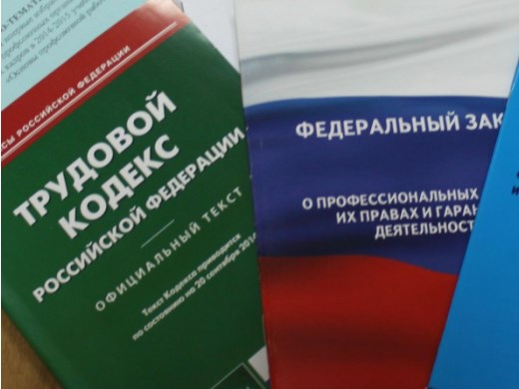Правовая инспекция труда Профсоюза | КАЛУЖСКАЯ ОБЛАСТНАЯ ОРГАНИЗАЦИЯ  ОБЩЕРОССИЙСКОГО ПРОФСОЮЗА ОБРАЗОВАНИЯ  https://www.eseur.ru/kaluga/  Информационный листок №11.  Привлечение работников к работе в выходные и нерабочие праздничные дни

Привлечение работников к работе в выходные и нерабочие праздничные дни производится с их письменного согласия, если необходимо выполнить непредвиденные работы, от срочного выполнения которых зависит в дальнейшем нормальная работа организации или ее отдельных структурных подразделений, индивидуального предпринимателя (ч. 2 ст. 113 ТК РФ).
Работники, заключившие трудовой договор на срок до двух месяцев, также могут привлекаться к работе в выходные и нерабочие праздничные дни в пределах срока заключенного договора. Наличие письменного согласия является обязательным условием для привлечения их к работе (ч. 1 ст. 290 ТК РФ).
Для привлечения работников к работе в выходные и нерабочие праздничные дни в других случаях (не установленных Трудовым кодексом РФ) работодателю необходимо не только получить письменное согласие работников, но и учесть мнение выборного органа первичной профсоюзной организации (ч. 5 ст. 113 ТК РФ, разд. 4 Рекомендаций Роструда по вопросам соблюдения норм трудового законодательства, регулирующих порядок предоставления работникам нерабочих праздничных дней (утверждены на заседании рабочей группы по информированию и консультированию работников и работодателей по вопросам соблюдения трудового законодательства и нормативных правовых актов, содержащих нормы трудового права, протокол N 1 от 02.06.2014 (далее - Рекомендации Роструда)). Письменное согласие или отказ работника от работы в выходной или нерабочий праздничный день могут быть зафиксированы, например, в уведомлении, в котором работнику предлагается выйти на работу и указываются причины, вызвавшие такую необходимость.

Данное уведомление может быть обращено к коллективу в целом с перечислением фамилий, имен, отчеств и должностей всех работников либо к каждому конкретному работнику (именное уведомление). Законодатель не требует составления такого документа в двух экземплярах. В уведомлении следует зафиксировать факт ознакомления с уведомлением и согласие либо отказ от работы в выходной или нерабочий праздничный день. В данном документе также можно указать форму компенсации в виде оплаты или предоставления другого дня отдыха.
Некоторые категории работников должны быть ознакомлены с правом отказаться от работы в выходной и нерабочий праздничный день под подпись, даже если она связана со случаями, перечисленными в ч. 3 ст. 113 ТК РФ, нормы которой позволяют привлекать работников без их согласия. Иными словами, несмотря на положения ст. 113 ТК РФ, работодатель обязан ознакомить соответствующие категории работников с их правом отказаться от такой работы и в указанных случаях не вправе привлекать к ней тех, для кого данная работа запрещена или противопоказана по состоянию здоровья. Подробнее об этом см. п. 2 и п. 5 настоящего материала.
Следует обратить внимание, что запрашивать согласие у работника необходимо каждый раз перед его привлечением к работе в выходные и нерабочие праздничные дни. Отказ работников от данной работы не является дисциплинарным нарушением и не влечет для них никаких последствий.

Калужская областная организация Профсоюза работников народного образования и науки РФ

Тел.факс: 57-64-69, prokaluga@mail.ru
Калуга, февраль, 2022
https://www.eseur.ru/kaluga/

